ФЕДЕРАЛЬНОЕ ГОСУДАРСТВЕННОЕ АВТОНОМНОЕ ОБРАЗОВАТЕЛЬНОЕ УЧРЕЖДЕНИЕ

ВЫСШЕГО ОБРАЗОВАНИЯ

***«*САНКТ-ПЕТЕРБУРГСКИЙ ПОЛИТЕХНИЧЕСКИЙ УНИВЕРСИТЕТ ПЕТРА ВЕЛИКОГО»**

|  |
| --- |
| Институт компьютерных наук и технологий  Высшая школа программной инженерии |
|  |

**ИНДИВИДУАЛЬНЫЙ ПЛАН (ЗАДАНИЕ И ГРАФИК)**

**ПРОВЕДЕНИЯ ПРАКТИКИ**

|  |
| --- |
| Шмерлинг Максим Александрович |

|  |
| --- |
| Направление подготовки (код/наименование) 09.03.04 «Программная инженерия» |
| Профиль (код/наименование) 09.03.04_01 «Технология разработки и сопровождения качественного программного продукта» |
| Вид практики: научно-исследовательская работа |
| Тип практики: распределенная |
| Место прохождения практики ФГАОУ ВО «СПбПУ», ИКНТ, ВШПИ, СПб, ул.Политехническая, 29 |

|  |
| --- |
| Руководитель практической подготовки от ФГАОУ ВО «СПбПУ»: |

|  |  |
| --- | --- |
| Котлярова Лина Павловна, старший преподаватель ВШПИ ИКНТ | Петров Александр Владимирович, старший преподаватель ВШПИ ИКНТ |

*(Ф.И.О., уч.степень, должность)*

|  |
| --- |
| Руководитель практической подготовки от профильной организации: - |

**Рабочий график проведения практики**

Сроки практики: с01.09.22 по 16.12.22

|  |  |  |  |
| --- | --- | --- | --- |
| **№ п/п** | **Этапы (периоды) практики** | **Вид работ** | **Сроки прохождения этапа (периода) практики** |
| 1 | Организационный этап | Установочная лекция для разъяснения целей, задач, содержания и порядка прохождения практики, инструктаж по технике безопасности, выдача сопроводительных документов по практике | 01.09 |
| 2 | Основной  этап | Разработка мобильного приложения для ведения студентом списка дел на базе расписания университета | 02.09-15.12 |
| 3 | Заключительный этап | Защита отчета по практике | 16.12 |



Обучающийся ________________________ / Шмерлинг М. А. /



Руководитель практической подготовки

от ФГАОУ ВО «СПбПУ» _______________________ / Котлярова Л. П. /

ФЕДЕРАЛЬНОЕ ГОСУДАРСТВЕННОЕ АВТОНОМНОЕ ОБРАЗОВАТЕЛЬНОЕ УЧРЕЖДЕНИЕ

ВЫСШЕГО ОБРАЗОВАНИЯ

***«*САНКТ-ПЕТЕРБУРГСКИЙ ПОЛИТЕХНИЧЕСКИЙ УНИВЕРСИТЕТ ПЕТРА ВЕЛИКОГО»**

|  |
| --- |
| Институт компьютерных наук и технологий  Высшая школа программной инженерии |
|  |

**Отчет о прохождении научно-исследовательской работы**

|  |
| --- |
| Шмерлинг Максим Александрович |

|  |
| --- |
| 4 курс, 3530904/90102 |

|  |
| --- |
| 09.03.04 «Программная инженерия» |

|  |
| --- |
| **Место прохождения практики:** ФГАОУ ВО «СПбПУ», ИКНТ, ВШПИ, |

|  |
| --- |
| СПб, ул.Политехническая, 29 |

|  |
| --- |
| **Сроки практики:** 01.09.22-16.12.22 |

|  |
| --- |
| **Руководитель практической подготовки от ФГАОУ ВО «СПбПУ»:** |

|  |  |
| --- | --- |
| Котлярова Лина Павловна, старший преподаватель ВШПИ ИКНТ | Петров Александр Владимирович, старший преподаватель ВШПИ ИКНТ |

|  |
| --- |
| **Руководитель практической подготовки от профильной организации:** - |

|  |
| --- |
|  |

|  |
| --- |
| **Оценка:** зачтено |

|  |
| --- |
| Руководитель практической подготовки    от ФГАОУ ВО «СПбПУ»: / Котлярова Л. П. / |

|  |
| --- |
| Руководитель практической подготовки  от профильной организации: - |



|  |
| --- |
| Обучающийся: / Шмерлинг М. А. / |

|  |
| --- |
| Дата: 16.12.22 |

Оглавление

Список обозначений и сокращений 4

Постановка задачи 6

Обоснование актуальности работы 7

Обзор существующих решений 8

Обоснование выбора технологий и средств разработки 12

Описание планируемой архитектуры 14

Список литературы 16

# **Список обозначений и сокращений**

API – программный интерфейс приложения [1].

Android – мобильная операционная система, основанная на модифицированной версии ядра Linux и другого программного обеспечения с открытым исходным кодом [2].

Android Studio – интегрированная среда разработки для работы с платформой Android.

Appest Inc – студия, занимающаяся разработкой мобильных приложений.

Apple Mac OS X / macOS – проприетарная операционная система компании Apple.

Clean Architecture – рекомендации по организации системной архитектуры [3].

Dart – язык программирования, созданный Google [4].

Firefox – свободный браузер на движке Quantum, разработкой и распространением которого занимается Mozilla Corporation.

Flutter – комплект средств разработки и фреймворк с открытым исходным кодом [5].

Git – распределённая система управления версиями [6].

GitHub – крупнейший веб-сервис для хостинга IT-проектов и их совместной разработки [7].

Gmail – бесплатная почтовая служба от компании Google.

Google / Google LLC – американская транснациональная.

Google Chrome – браузер, разрабатываемый компанией Google.

Google Keep – бесплатный сервис, предназначенный для создания, редактирования и хранения заметок и ярлыков [8].

HTTTPS - расширение протокола HTTP для поддержки шифрования в целях повышения безопасности [9].

IOS – мобильная операционная система для смартфонов, электронных планшетов, носимых проигрывателей.

IT – информационные технологии.

Linux – семейство Unix-подобных операционных систем на базе ядра Linux.

Microsoft Outlook – персональный информационный менеджер с функциями почтового клиента и Groupware компании Microsoft.

Microsoft Windows / Windows – группа семейств коммерческих проприетарных операционных систем.

Postbox – настольный почтовый клиент, клиент новостей и средство чтения фидов для Windows и macOS.

Thunderbird – бесплатная кроссплатформенная свободно распространяемая с открытым кодом программа.

TickTick – сервис для создания и организации списков задач [10].

Todoist – веб-сервис и набор программного обеспечения для управления задачами [11].

Visual Studio Code / VS Code – текстовый редактор, разработанный Microsoft для Windows, Linux и macOS [12].

UI – пользовательский интерфейс.

ВКР – выпускная квалификационная работа.

# **Постановка задачи**

В рамках ВКР планируется реализовать мобильное приложение для ведения студентом списка дел на базе расписания Санкт-Петербургского политехнического университета. В приложении студент, выбрав свою академическую группу, сможет просмотреть расписание занятий, а самое главное начать вести список дел. Каждую задачу можно будет связать с соответствующей ей учебной дисциплиной.

Программа будет реализована с помощью фреймворка, а информация о расписании получена с помощью ресурса ruz.spbstu.ru, который имеет открытое API.

Программный продукт планируется разработать для мобильной операционной системы Android. Для тестирования будет использоваться эмулятор, предоставляемый Google.

Для решения поставленной задачи необходимо выполнить следующее:

* изучить существующие решения;
* обосновать и выбрать технологии и инструменты разработки;
* спроектировать, разработать и проверить мобильное приложение.

# **Обоснование актуальности работы**

Каждый человек имеет разные обязанности на различных этапах своей жизни. Главной обязанностью студента является учеба. Необходимо посещать занятия по расписанию, выполнять задания по различным предметам, все это требует планирования и внимания, иначе можно что-то не успеть, забыть сделать.

Планирование учебы очень важно для каждого студента, оно несет в себе практическую пользу:

* вы ничего не забываете: записывая и структурируя план задач, вы сохраняете самую необходимую информацию;
* планируя свой день, вы учитесь грамотно распределять время на выполнение заданий;
* вы используете активный, а не реактивный способ действия: когда вы вовремя берётесь за выполнение задачи, у вас появляется возможность сконцентрироваться, сгруппировать похожие задания и быстро с ними справиться;
* планирование учит правильно оценивать задания и результаты их выполнения;
* если вас отвлекли во время выполнения заданий, вы всегда знаете, на какой задаче вы остановились.

Цель моей работы состоит в предоставление студентам Санкт-Петербургского политехнического университета инструмента для ведения дел по учебным дисциплинам в виде мобильного приложения. Существуют решения, позволяющие студентам нашего университета просматривать расписание занятий, также есть довольно много приложений для планирования, составления заметок и ведения списка дел. Но продукта, который бы объединял в себе эти две возможности пока нет – мое приложение решит данную проблему.

# **Обзор существующих решений**

Как было сказано ранее, решений аналогичных разрабатываемому приложению нет, поэтому мы отдельно рассмотрим способы ознакомления студентов с расписанием нашего университета, и самые популярные планировщики дел.

Чаще всего студенты для просмотра расписания используют следующие два способа:

* электронный ресурс «Расписание» [13]: является официальным источником расписания нашего университета, но, к сожалению, как и любой другой сайт – недоступен без интернета;
* мобильное приложение «Расписание СПбПУ»: главным удобством является просмотр расписание занятий без наличия интернета, после первого запуска приложения данные сохраняются, но это влечет за собой невозможность определить актуальна ли отображаемая информация.

Теперь рассмотрим самые популярные приложения на платформе Android для ведения списка дел. Будем оценивать их по следующим критериям:

* доступность: каким функционалом приложения можно пользоваться бесплатно;
* планирование: возможно ли составлять расписание, планировать дела;
* хранимые типы данных: помимо текста, что еще можно сохранить в заметке;
* импорт и интеграция: с какими сервисами и приложениями возможно обменяться данными.

Google Keep — бесплатный сервис, созданный компанией Google LLC в 2013 году, предназначенный для создания, редактирования и хранения заметок [8]. Google Keep доступен в виде интернет-приложения с доступом через любой совместимый браузер, подключаемого модуля для браузера Google Chrome и приложений для устройств на iOS и Android.

Рис. 1. Сервис Google Keep

Оценка по критериям:

* доступность: не содержит платного контента;
* планирование: нет возможности составлять расписание, планировать задачи;
* хранимые типы данных: возможно прикрепить к заметке изображение и аудиофайл;
* импорт и интеграция: интегрирован с Google документами и Gmail.

Todoist — веб-сервис и набор программного обеспечения для управления задачами [11]. Задачи могут содержать заметки с файлами любого типа. Задачи можно помещать в проекты, сортировать по фильтрам, присваивать им метки, редактировать и экспортировать. Todoist поддерживает компьютерные и мобильные платформ, такие как Microsoft Windows, Apple Mac OS X, iOS, Android, а также совместим с Google Chrome, Firefox, Gmail, Microsoft Outlook, Thunderbird и Postbox, и предлагает онлайн-синхронизацию и резервное сохранение. Todoist был основан Амиром Салихефендиком и представлен в январе 2007 года.

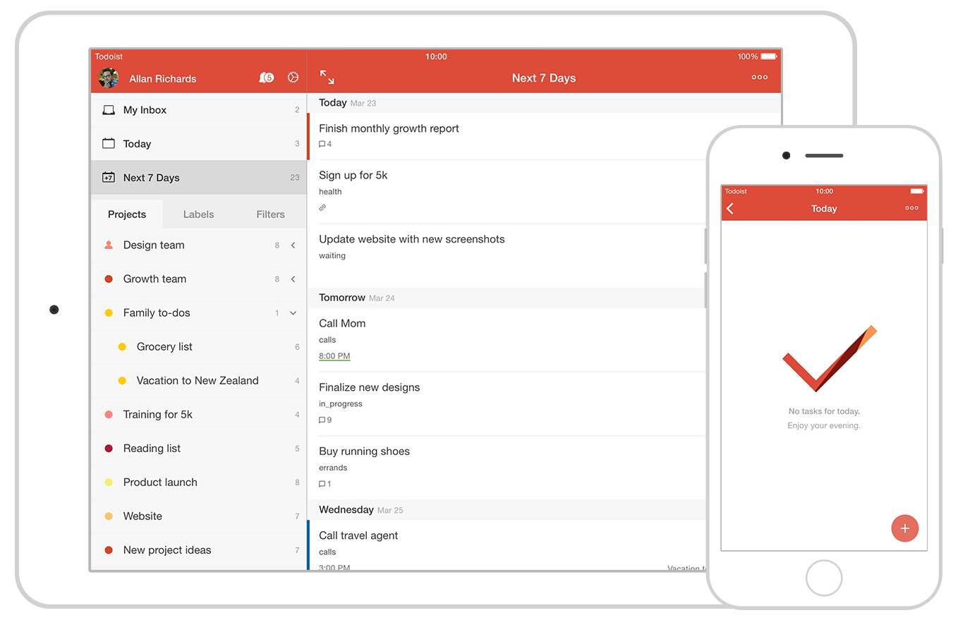

Рис. 2. Сервис Todoist

Оценка по критериям:

* доступность: весь функционал доступен бесплатно, переход на платный тариф снимает ограничения по количеству проектов, напоминаний, хранимых файлов и истории активности;
* планирование: есть возможность составить расписание, запланировать задачу на конкретную дату и время;
* хранимые типы данных: любой формат данных;
* импорт и интеграция: интегрирован с Google Chrome, Firefox, Gmail, Microsoft Outlook, Thunderbird и Postbox.

TickTick — сервис для создания и организации списков задач [10]. TickTick помогает пользователям фиксировать идеи, создавать планы на день или на долгий срок, чтобы эффективно распределять личное время. TickTick доступен в браузере, в виде мобильного приложения и десктопной версии. Сервис был выпущен в 2013 году студией Appest Inc.

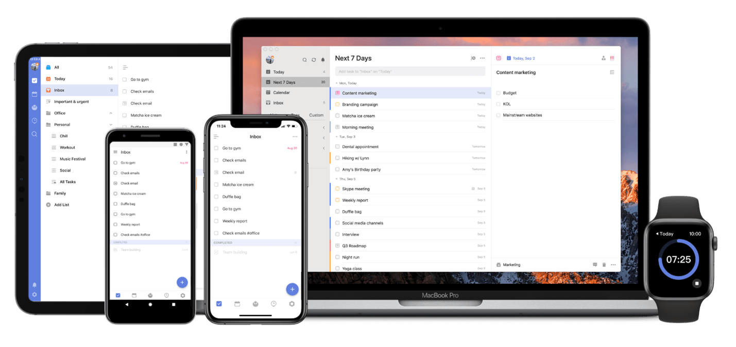

Рис. 3. Сервис TickTick

Оценка по критериям:

* доступность: основной функционал доступен бесплатно, платный аккаунт снимает ограничения по количеству напоминаний, хранимых файлов, доступных тем и виджетов;
* планирование: есть возможность составить расписание, запланировать задачу на конкретную дату и время;
* хранимые типы данных: любой формат данных;
* импорт и интеграция: возможность синхронизации со встроенным календарем, импорт данных из Todoist, Microsoft To Do.

Мое решение будет поддерживать хранение любого формата данных. Я считаю, что это важный функционал, потому что студенту часто приходится сохранять файлы специфичного формата. Так как приложение будет включать в себя расписание занятий студента, то задачу можно будет не только запланировать на конкретную дату и время, но и связать с учебной дисциплиной. Также будет возможность импорта и экспорта данных для переноса информации между устройствами. И, конечно, если мое творение увидит свет, оно будет совершенно бесплатным.

# **Обоснование выбора технологий и средств разработки**

Для реализации мобильного приложения будет использоваться фреймворк Flutter. Это комплект средств разработки и фреймворк с открытым исходным кодом для создания мобильных приложений под Android и iOS, веб-приложений, а также настольных приложений под Windows, macOS и Linux с использованием языка программирования Dart, разработанный и развиваемый корпорацией Google [14].

Данная технология была выбрана, поскольку обладает следующими преимуществами:

* скорость разработки: функция «горячей перезагрузки» позволяет мгновенно отслеживать последствия изменения кода на аппаратных платформах, в симуляторах и эмуляторах;
* высокая производительность: программная часть приложений создается с использованием машинного кода и не нуждается в каком-либо промежуточном представлении или интерпретации;
* использование виджетов: поставляется с обширным набором готовых виджетов, которые обеспечивают наличие разнообразных функций в создаваемых приложениях. Разработчик может создать из виджетов пользовательский интерфейс, который будет одинаково корректно отображаться на различных платформах, при различном разрешении и размере экрана. Комбинированием и вложением виджетов разработчик может создавать многофункциональные приложения;
* высокая масштабируемость: возможность использования одного и того же программного кода для всех необходимых платформ обеспечивает высокую продуктивность с точки зрения разработки и технической поддержки создаваемых решений;
* мощное сообщество: развитие и совершенствование фреймворка обеспечивает сообщество опытных разработчиков.

Visual Studio Code – это среда разработки выбранная мной для данной работы [12]. По сути VS Code — это текстовый редактор, поэтому он работает быстрее, чем тот же Android Studio. Важным фактором при выборе редактора для работы с Flutter была простота интерфейса. Также VS Code можно удобно настроить под себя — доступны не только самые базовые версии подсветки кода и отладки, но и широкие возможности кастомизации интерфейса.

В качестве системы управления версиями мой выбор пал на технологию Git, а именно GitHub — крупнейший веб-сервис для хостинга IT-проектов и их совместной разработки [7]. Его преимущество перед конкурентами заключается в следующем:

* бесплатное обслуживание;
* очень быстрый поиск в структуре репозиториев;
* большое сообщество и легко найти помощь;
* он предлагает практические инструменты для сотрудничества и хорошую интеграцию с Git;
* легко интегрируется с другими сторонними сервисами.

# **Описание планируемой архитектуры**

В выпускной квалификационной работе архитектура моего приложения будет соответствовать концепции Clean Architecture (чистая архитектура) [3]. Чистая архитектура — это способ организации кода, который способствует строгому разделению ответственности между интерфейсом, логикой и данными. Приложение разбивается на независимые функциональные компоненты, которые взаимодействуют друг с другом определённым способом, при этом между ними передаются только те ресурсы, которые необходимы для выполнения поставленной задачи.

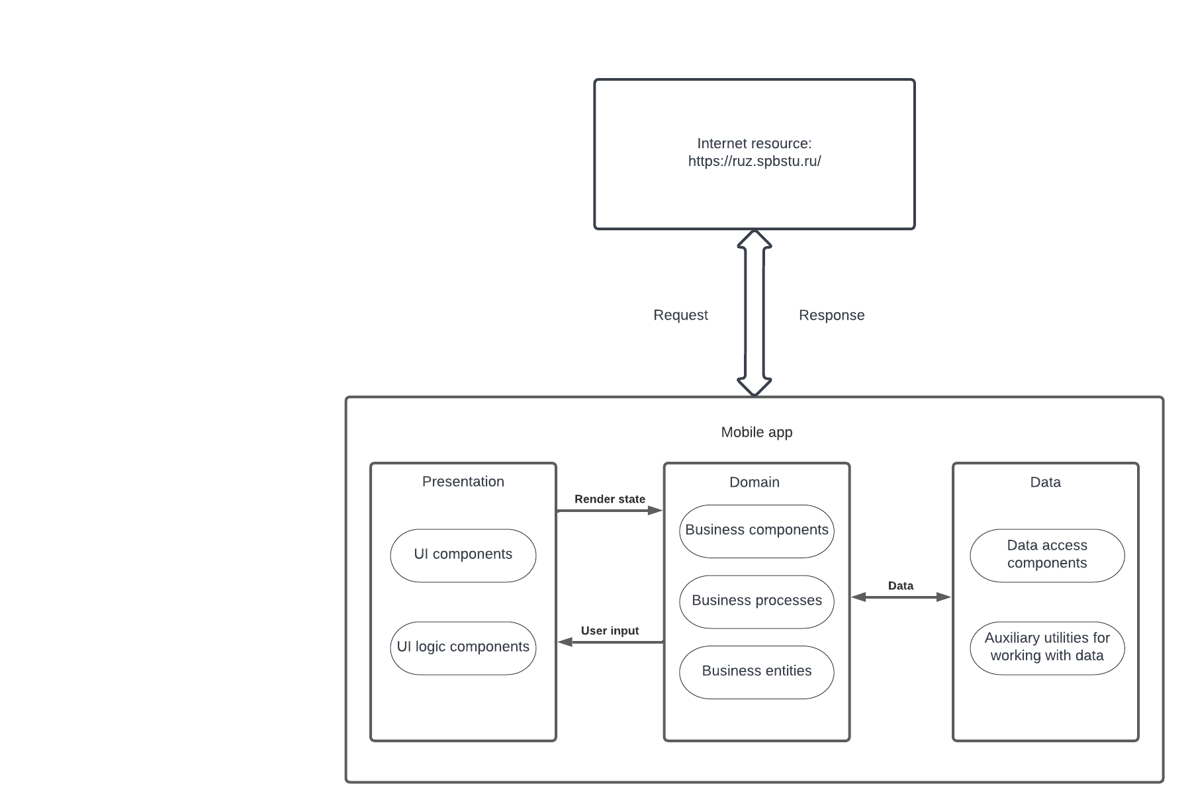

Рис. 4. Архитектура приложения

Как видно на схеме выше, мобильное приложение будет иметь три слоя:

* presentation: слой представления содержит все компоненты, которые связаны с UI, и помогает организовать взаимодействие со слоем бизнес-логики и работу с данными;
* domain: слой бизнес-логики, в нем содержится, вся логика работы приложения. Именно к этому слою обращается слой представления для выполнения запросов и получения данных;
* data: в данном слое содержится всё, что связано с хранением данных и управлением ими.

Также из мобильного приложения будет выполняться HTTPS-запрос к интернет ресурсу https://ruz.spbstu.ru/, который является официальным источником информации о расписании занятий Санкт-Петербургского политехнического университета и имеет открытое API [15].

# **Список литературы**

1. Проектирование веб-API / Пер. с англ. Д. А. Беликова. – М.: ДМК Пресс, 2020–440 с.
2. Android. [Электронный ресурс]. – URL: <https://developer.android.com/guide> (дата обращения 16.01.2023).
3. Робер С. Мартин. Чистая архитектура: искусство разработки программного обеспечения. Издательство «Питер». Санкт-Петербург, 2018 г.
4. Dart documentation. [Электронный ресурс]. – URL: <https://dart.dev/guides> (дата обращения 16.01.2022).
5. Flutter Documentation. [Электронный ресурс]. – URL: <https://docs.flutter.dev/> (дата обращения 16.01.2022).
6. Git-Book. [Электронный ресурс]. – URL: <https://git-scm.com/book/ru/v2> (дата обращения 16.01.2022).
7. GitHub. [Электронный ресурс]. – URL: <https://docs.github.com/ru> (дата обращения 16.01.2022).
8. Google Keep. [Электронный ресурс]. – URL: <https://www.google.com/keep/> (дата обращения 16.01.2022).
9. HTTP. [Электронный ресурс]. – URL: <https://httpwg.org/specs/> (дата обращения 16.01.2022).
10. TickTick. [Электронный ресурс]. – URL: <https://ticktick.com/> (дата обращения 16.01.2022).
11. Todoist. [Электронный ресурс]. – URL: <https://todoist.com/ru> (дата обращения 16.01.2022).
12. Documentation for Visual Studio Code. [Электронный ресурс]. – URL: <https://code.visualstudio.com/docs> (дата обращения 16.01.2022).
13. Расписание занятий Санкт-Петербургского политехнического университета. [Электронный ресурс]. – URL: <https://ruz.spbstu.ru/> (дата обращения 16.01.2022).
14. Фрэнк Заметти. Flutter на практике. Издательство «ДМК». Москва, 2020 г.
15. Документация по API - Политех. [Электронный ресурс]. – URL: <https://conf.spbstu.ru/rus/doc/current/api/index.html> (дата обращения 16.01.2022).